Схема размещения сезонной сети нестационарных торговых объектов на территория района Сокольники города Москвы.
29.06.2023
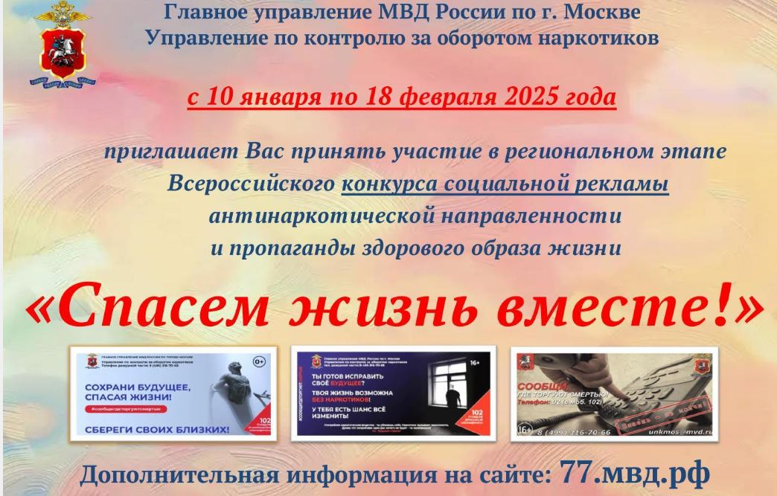

Адрес страницы: http://sokolniki.mos.ru/trade-and-services/inform/detail/11685106.html
Управа района Сокольники города Москвы

